2.6 空间站机械臂作业任务规划求解流程
基于2.2节建立的时间线规划系统形式化模型和2.3节定义的约束体系，本节给出求解算法的完整流程。求解算法的核心是缺陷导向的时序回溯搜索（Flaw-Directed Temporal Backtracking Search），其基本思想是：从包含初始状态和目标的不完整部分计划出发，反复识别缺陷、做出修复决策、通过简单时序网络（STN）的增量传播验证一致性，不一致时回溯尝试替代方案，直至所有缺陷消除。

2.6.1 求解流程概述
求解算法分为三个阶段：约束网络构建、缺陷导向搜索、计划提取。图2-X给出了完整的求解流程。
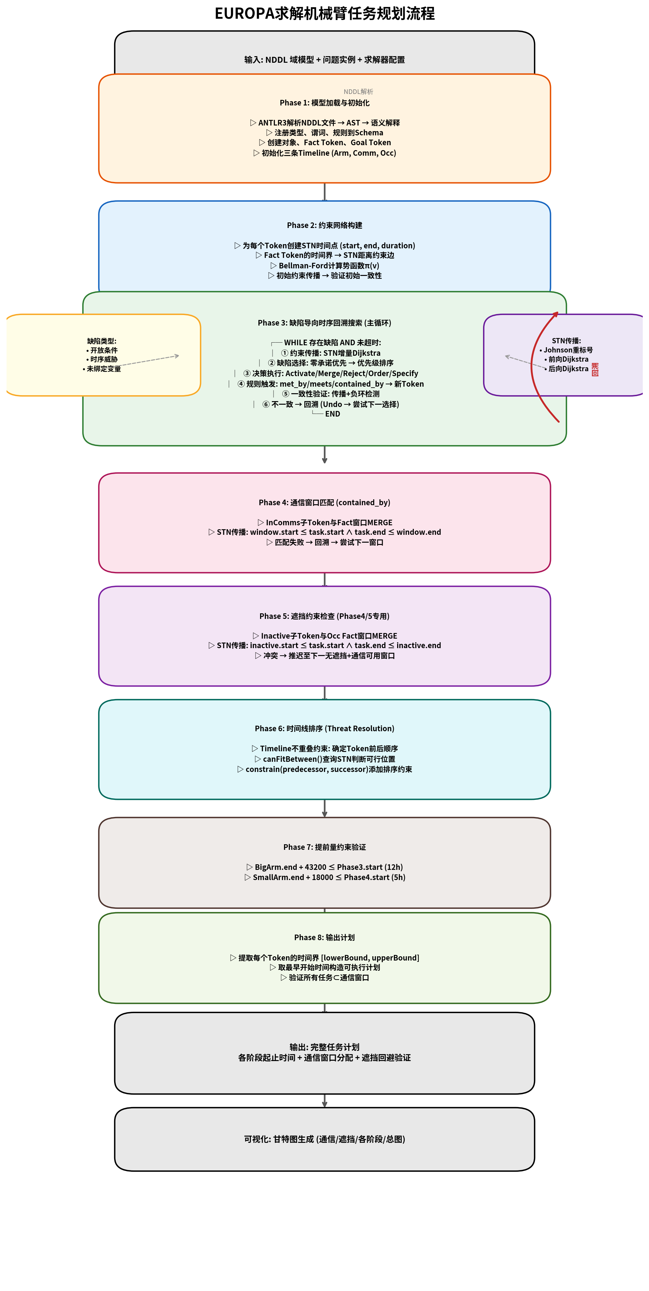
图2-X EUROPA求解机械臂任务规划流程

如图2-X所示，Phase 1读入NDDL声明式模型文件，通过ANTLR3解析器创建三条Timeline（机械臂任务线、通信窗口线、遮挡状态线）上的初始Token（令牌）。Phase 2为所有Token的时间变量在STN中创建时间点节点，通过Bellman-Ford算法计算初始势函数并验证一致性。Phase 3至Phase 6构成核心搜索循环：求解器反复执行约束传播、缺陷选择、决策执行、规则触发和一致性验证的五步迭代，其中Phase 4处理通信窗口的包含约束（contained_by）匹配，Phase 5处理SWA遮挡约束检查，Phase 6确定Timeline上Token的排列顺序。不一致时触发时序回溯，撤销决策并尝试替代分支。Phase 7验证提前量约束（公式待引用），Phase 8从STN中提取最早开始时间方案并生成可执行计划。

2.6.2 约束网络构建（BUILD_STN）
BUILD_STN过程读入NDDL模型和问题实例，构建初始STN并验证一致性。该过程对应图2-X中的Phase 1和Phase 2。根据定义4中STN的三元组结构 N = (V, E, O)，为每个Token的start、end、duration变量创建时间点节点，将时序约束按公式(16)编码为距离图中的有向边，并通过Bellman-Ford算法计算势函数π(v)以支持后续的增量Dijkstra传播。
算法8 BUILD_STN过程
输入: NDDL域模型 M, 问题实例 P
输出: 初始STN N, 初始部分计划 PP₀

过程 BUILD_STN(M, P):
Schema ← PARSE_NDDL(M) // ANTLR3解析, 注册类型/谓词/规则
PP₀ ← INSTANTIATE(P, Schema) // 创建对象, Fact/Goal Token
N ← (V = ∅, E = ∅, O = origin)

// 为每个Token创建STN时间点并添加持续时间约束
FOR EACH τ ∈ PP₀.Tokens:
ADD_TIMEPOINT(N, start(τ))
ADD_TIMEPOINT(N, end(τ))
// 编码 dur(τ) = end(τ) - start(τ), 即公式(16)中lb = ub = dur(τ)
ADD_EDGE(N, start(τ), end(τ), dur(τ)) // 上界边
ADD_EDGE(N, end(τ), start(τ), -dur(τ)) // 下界边

// Fact Token的固定时间值 → STN约束
FOR EACH τ ∈ PP₀.Facts:
ADD_EDGE(N, O, start(τ), start_val(τ))
ADD_EDGE(N, start(τ), O, -start_val(τ))

// Bellman-Ford计算势函数π(v), 检测负环
consistent ← BELLMAN_FORD(N)
IF ¬consistent: RETURN FAIL

RETURN (N, PP₀)

2.6.3 缺陷导向搜索主循环（Solve）
Solve过程是求解算法的核心，对应图2-X中Phase 3至Phase 7。该过程维护决策栈（Decision Stack）记录已做出的决策，支持回溯时撤销。每一步执行"传播—选缺陷—决策—验证—回溯"五步循环。
算法2 Solve(partialPlan PP, maxSteps, maxDepth)（完善版）
算法2的伪代码已在前文给出（见2.6节算法2）。此处对其中的关键步骤进行补充说明：
（1）步骤1"约束传播"调用STN增量传播过程（算法5），通过Johnson重标号后的增量Dijkstra在O((V+E)log V)复杂度内传播约束变化。该过程分为三个阶段：一致性检查（增量Bellman-Ford）、上界传播（前向Dijkstra，算法6）和下界传播（后向Dijkstra，算法7）。增量传播的关键优化在于START_NODE函数执行的可行性预检：若新约束不能改进任一端点的距离值，则传播在O(1)内终止，避免无效的全图遍历。
（2）步骤2"缺陷选择"由算法3（Allocate_Decision）实现。核心策略有两个层次：①零承诺优先——优先处理仅有唯一解决方案的缺陷（如规则触发创建的effect Token只能合并到特定Fact），此类决策不引入搜索分支，可无代价地推进求解；②优先级排序——在多个缺陷中按缺陷管理器的配置优先级（ThreatManager → OpenConditionManager → UnboundVariableManager）和缺陷自身的紧急度综合排序。
（3）步骤3"执行决策"根据缺陷类型（定义3）选择相应操作：对开放条件缺陷执行ACTIVATE（激活Token到时间线，触发规则引擎创建子Token和约束）、MERGE（与已有兼容Token合并）或REJECT（排除可能性）；对时序威胁缺陷执行ORDER（选择排序位置）；对未绑定变量缺陷执行SPECIFY（从变量域中选取值）。其中ACTIVATE操作会触发规则引擎：对于每条关联规则 r ∈ ℛ(type(τ))，自动创建met_by、meets、contained_by等子Token和相应的STN约束边，这些新创建的子Token以INACTIVE状态进入计划，成为新的开放条件缺陷，驱动求解器继续反向链式推理。
（4）步骤5"回溯"由算法4（Backtrack）实现。当约束传播检测到不一致时，从决策栈顶开始逐层撤销决策，直到找到尚有可选分支的决策点。撤销决策时，该决策添加到STN中的约束边被移除，所有受影响的Token恢复到决策前的状态。由于约束删除可能使之前被排除的路径重新可行，STN需执行完全重传播（Bellman-Ford + 双向Dijkstra），这是回溯代价的主要来源。

2.6.4 通信窗口匹配与遮挡约束处理
通信窗口匹配是求解过程中搜索分支的主要来源。当某个操作Token τ 的规则体包含contained_by(InComms)约束时，规则引擎创建一个InComms子Token（INACTIVE状态）。该子Token成为开放条件缺陷，求解器通过MERGE操作将其与环境时间线上已有的InComms Fact Token合并。每个Fact窗口构成一个可选的合并目标，合并后STN传播自动添加约束：
window.start ≤ τ.start ∧ τ.end ≤ window.end
若传播后STN检测到不一致（如窗口容量不足以容纳任务时长），则回溯并尝试下一个InComms窗口。通信窗口数量直接决定了此处的搜索分支数。
对于SWA附近的操作（Phase 4和Phase 5），除通信窗口约束外还需满足遮挡回避约束。规则体中的contained_by(Inactive)约束以相同的机制处理：创建Inactive子Token，MERGE到遮挡状态时间线的Inactive Fact，STN传播收窄任务时间界。当通信窗口内存在遮挡事件时（如算例二中Vis11窗口内的遮挡区间[61750, 62180]），两个contained_by约束的联合传播将检测到矛盾，迫使求解器将任务推迟至下一个同时满足通信可用和遮挡不活跃的窗口。

2.6.5 STN增量传播
STN增量传播是保证求解效率的关键机制。如2.2节定义4所述，STN以有向加权距离图维护所有时间变量之间的约束关系。由于下界边的权重为负值（公式16），标准Dijkstra算法不可直接使用。本算法采用Johnson重标号技术：首先通过Bellman-Ford算法计算每个节点的势函数π(v)，然后将边权重标号为：
w'(u, v) = w(u, v) + π(u) − π(v) ≥ 0 (18)
重标号后所有边权非负，可使用Dijkstra算法进行高效传播。增量传播（算法5）在添加一条新约束时分三个阶段执行：
- 阶段1——一致性检查：通过增量Bellman-Ford检测新约束是否引入负环（矛盾）。
- 阶段2——上界传播（算法6，前向Dijkstra）：沿出边方向传播，更新受影响节点的upperBound。使用Johnson重标号后的非负键值 key = newDist − π(next) 作为优先队列的排序依据。
- 阶段3——下界传播（算法7，后向Dijkstra）：沿入边反向传播，更新受影响节点的lowerBound。下界以负值编码：传播 (−lowerBound) 沿入边方向的最短路径。
增量传播的核心优化在于START_NODE函数：检测新边是否能改进某个端点的距离值，若不能改进则传播在O(1)内终止。对于本算例（约80个时间点、160条边），每次增量传播的实际耗时在微秒量级。

2.6.6 计划提取与验证
当搜索循环终止（Flaws = ∅）时，从STN中提取每个已激活Token的时间界，取最早开始时间（lowerBound）构造可执行的任务计划。
算法9 EXTRACT_PLAN过程
输入: 完整计划 PP*, STN N
输出: 可执行计划 Plan

过程 EXTRACT_PLAN(PP*, N):
Plan ← ∅
FOR EACH τ ∈ PP*.Active (按时间线顺序):
s ← lb(start(τ)) // STN下界 = 最早开始时间
e ← s + dur(τ)
Plan.ADD( (type(τ), s, e, dur(τ)) )

// 验证通信窗口约束(定义5条件3)
IF type(τ) ∈ OperationTypes:
ASSERT ∃ k ∈ {1,...,m}: aₖ ≤ s ∧ e ≤ bₖ

// 验证提前量约束
IF type(τ) = BigArmRestart:
ASSERT e + 43200 ≤ start(Phase3)
IF type(τ) = SmallArmRestart:
ASSERT e + 18000 ≤ start(Phase4)

RETURN Plan

2.6.7 算法复杂度分析
表2-X 算法各阶段时间复杂度
阶段 | 核心算法 | 时间复杂度 | 说明
BUILD_STN | Bellman-Ford | O(VE) | 初始势函数计算
INC_PROPAGATE(添加) | Johnson + Dijkstra | O((V+E)log V) | 增量传播，每次决策后
INC_PROPAGATE(删除) | Bellman-Ford + Dijkstra | O(VE + (V+E)log V) | 完全重传播，回溯时
SELECT_FLAW | 线性扫描 | O(|Flaws|) | 缺陷遍历与优先级排序
BACKTRACK | 栈操作 + 重传播 | O(D · VE) | D为回溯深度
EXTRACT_PLAN | 线性扫描 | O(|Active|) | Token遍历与验证
完整求解 | S次迭代 | O(S · (V+E)log V) | S为搜索步数

其中V为STN时间点数，E为约束边数，S为搜索步数。对于本文的机械臂算例，V ≈ 80，E ≈ 160，S ≈ 200，完整求解在亚秒级时间内完成。与显式状态空间搜索方法（如UPMurphi的BUILD_GRAPH过程）相比，EUROPA的缺陷导向搜索直接在部分计划空间中操作，通过STN增量传播实现高效的约束推理，避免了显式枚举可达状态空间的指数级开销。

2.6.8 本节小结
本节给出了基于EUROPA框架的机械臂作业规划求解算法的完整流程。算法包含两个新增伪代码（算法8 BUILD_STN和算法9 EXTRACT_PLAN），与前文已给出的算法2-7共同构成完整的求解体系。算法的核心特点包括：（1）缺陷导向搜索从不完整部分计划出发，通过修复缺陷逐步精化，避免了前向搜索的状态爆炸问题；（2）规则驱动的反向链式推理自动构建因果链，从目标反向推导出所有必要的前置任务；（3）STN增量Dijkstra传播将单次约束添加的推理控制在O((V+E)log V)，使得每步决策后的约束验证在微秒级完成；（4）通信窗口和遮挡约束通过contained_by时序关系自然融入搜索框架，约束冲突时的自动回溯实现了遮挡回避的规划能力。

